**ИДЗ «Электромагнетизм»**

**Вариант 1**

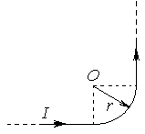**1.** По бесконечно длинному прямому проводу, изогнутомутак, как это показано на рисунке, течет ток *I* = 50 А. Определить индукию В магнитного поля в точке *О*, если *r* = 10 см.

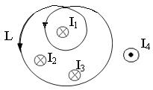**2.**  На рисунке изображен контур обхода *L* в вакууме и указаны направления токов *I1*, *I2, I3, I4.* Верное выражение для циркуляции вектора индукции магнитного поля этих токов по контуру *L* соответствует номеру . . .

1. μ0(2*I*1 - *I*2 + *I*3). 2. μ0(*I*1 - *I*2 + *I*3).

3. μ0(- 2*I*1 - *I*2 - *I*3). 4. μ0(- *I*1 + *I*2 - *I*3 + *I*4).

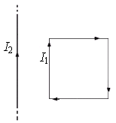**3.** Квадратная проволочная рамка расположена в одной плоскости с длинным прямым проводом так, что две ее стороны параллельны проводу. По рамке течет ток *I*1 = 2,0 А, по проводу – ток *I*2 = 10 А. Найти силы, действующие на каждую сторону рамки и на рамку в целом, если ближайшая к проводу сторона рамки находится на расстоянии, равном *l* = 2,0 см, сторона рамки *а* = 2,0 см.

**4.**Небольшой контур с током *I* помещен в неоднородное магнитное поле с индукцией $\vec{B}$. Плоскость контура перпендикулярна плоскости чертежа, но не перпендикулярна линиям индукции. Под действием поля контур …

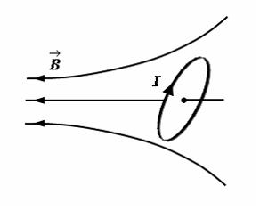1) повернется против часовой стрелки и сместится влево

2) повернется против часовой стрелки и сместится вправо

3) повернется по часовой стрелке и сместится вправо

4) повернется по часовой стрелке и сместится влево

**5.** Протон и альфа – частица влетают в однородное магнитное поле перпендикулярно его линиям магнитной индукции. Во сколько раз различаются радиусы окружностей, по которым движутся эти частицы, если у них одинакова кинетическая энергия? Заряд альфа-частицы *q*1 в два раза больше заряда протона *q*2, а масса альфа-частицы *m*1 в четыре раза больше массы протона *m*2.

**6.** Плоская проводящая рамка находится в магнитном поле. ЭДС индукции возникает в рамке в случаях под номерами.

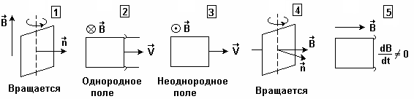

**7.** В однородном магнитном поле, индукция которого *В =* 0,1 Тл, вращается катушка, содержащая *N =* 200 витков. Ось вращения катушки перпендикулярна к ее оси и к направлению магнитного поля. Период вращения катушки равен *Т =* 0,2 с, площадь поперечного сечения *S =* 4 см2. Найдите максимальное значение электродвижущей силы индукции возникающей во вращающейся катушке.

**8.** Сила тока в проводящем круговом контуре индуктивностью 100 *мГн* изменяется с течением временипо закону *I* = (3 + 0,1*t*3)  (в единицах СИ). Абсолютная величина ЭДС самоиндукции в момент времени 2 *с* равна … ; при этом индукционный ток направлен …

1) 0,12 В; против часовой стрелки 2) 0,38 В; против часовой стрелки

3) 0,12 В; по часовой стрелке 4) 0,38; по часовой стрелке

**9.** При размыкании электрической цепи, содержащей катушку с индуктивностью и сопротивлением *R* = 10 м, сила тока за время *t* = 1 с убывает в *е* раз (*e*–основание натурального логарифма). Индуктивность *L* катушки равна …

**10.** Полная система уравнений Максвелла для электромагнитного поля имеет вид:

1)  2) 

3)  4) 

Эта система справедлива для переменного электромагнитного поля …

1. при наличии заряженных тел и токов проводимости
2. в отсутствие заряженных тел и токов проводимости
3. при наличии заряженных тел и отсутствии токов проводимости
4. при наличии токов проводимости и отсутствии заряженных тел

**ИДЗ «Электромагнетизм»**

**Вариант 2**

**1.** По контуру в виде равностороннего треугольника идет ток *I* = 30 А. Длина *а* стороны треугольника равна 20 см. Определить магнитную индукцию В в точке пересечения высот.

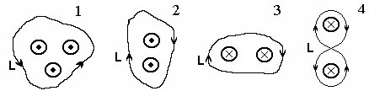**2**. На рисунке показаны контуры обхода для четырёх случаев. Токи по величине одинаковы во всех проводниках, которые расположены перпендикулярно плоскости рисунка. Циркуляция вектора индукции магнитного поля по замкнутому контуру *L* равна нулю в случае

**3.** В однородном магнитном поле с индукцией *В =* 0,1 Тлнаходится прямой медный проводник сечением *S =* 8 мм2, концы которого подключены гибким проводом, находящимся вне поля, к источнику постоянного тока. Определить величину тока *I* в проводнике, если известно, что при помещении его в магнитное поле перпендикулярно к линиям индукции магнитного поля проводник сохраняет равновесие. Плотность меди равна ρ = 8900 кг/м3.

**4.** Магнитный момент кругового тока, изображенного на рисунке, направлен …

1. 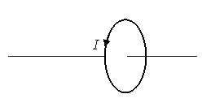против направления тока
2. по оси контура влево
3. по направлению тока
4. по оси контура вправо

**5.** Заряженная частица, прошедшая ускоряющую разность потенциалов *U* = 2 кВ, движется в однородном магнитном поле с индукцией *В* = 15,1 мТл по окружности радиусом *R* = 1 см. Определить удельный заряд частицы *q/m* и скорость частицы. Начальная скорость частицы равна нулю.

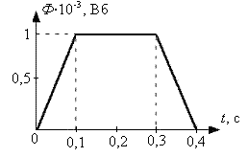**6.**На рисунке представлена зависимость магнитного потока, пронизывающего некоторый контур, от времени.

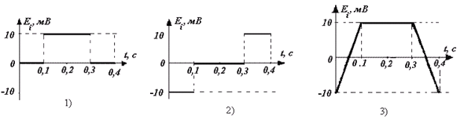 График зависимости ЭДС индукции в контуре от времени представлен на рисунке …

**7.** Из двух одинаковых проводников изготовили два контура – квадратный и круговой. Оба контура помещены в одной плоскости в изменяющееся со временем магнитное поле. В круговом контуре индуцируется постоянный ток *I*1 = 0,4 А. Найти силу тока в квадратном контуре.

**8.** Через контур, индуктивность которого *L* = 0,02 Гн, течет ток, изменяющийся по закону *I* = 0,5 sin 500*t* , A. Определить амплитудное значение ЭДС самоиндукции, возникающей в контуре.

**9.** Соленоид содержит *N* = 1000. Сила тока *I* в его обмотке равна 1 А, магнитный поток *Ф* через поперечное сечение соленоида равен 0,1 мВб. Вычислить энергию *W* магнитного поля.

**10.** Полная система уравнений Максвелла для электромагнитного поля имеет вид:

1)  2) 

3)  4) 

Утверждение, что нельзя делением постоянного магнита на две части получить отдельно южный и северный полюса сформулировано на основании уравнения под номером …

**ИДЗ «Электромагнетизм»**

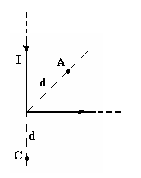**Вариант 3**

**1.** Бесконечно длинный прямой проводник, по которому течет ток *I* = 5,0 А, согнут под прямым углом. Найти индукцию магнитного поля на расстоянии *d* = 10 см от вершины угла в точках, лежащих на биссектрисе прямого угла (точка А) и на продолжении одной из сторон (точка С).

**2.** Рассчитайте чему равна в СИ циркуляция вектора  по контуру обхода *L* в вакууме (см. рисунок), если   
*I*1=1 А, *I*2=2 А, *I*3=3 А, *I*4=5 А. Укажите номер правильного ответа.

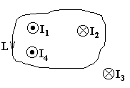

1) -4π⋅10-7 Тл⋅м 2) -16π⋅10-7 Тл⋅м

3) 4π⋅10-7 Тл⋅м 4) 16π⋅10-7 Тл⋅м

**3.** По двум параллельным бесконечно длинным прямым проводам, находящимся на расстоянии *d* = 10 см друг от друга, в одном направлении текут токи *I*1 = *I*2 = *I* = 100 А. Вычислить силу *F*, действующую на отрезок длиной *l* = 1 м каждого провода.

**4*.*** Рамка с током с магнитным дипольным моментом, направление которого указано на рисунке, находится в однородном магнитном поле.

Момент сил, действующих на диполь, направлен …

1. 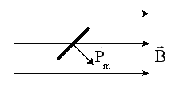перпендикулярно плоскости рисунка к нам
2. перпендикулярно плоскости рисунка от нас
3. противоположно вектору магнитной индукции
4. по направлению вектора магнитной индукции

**5.** В однородном магнитном поле с индукцией В = 2 Тл движется α-частица. Траектория ее движения представляет собой винтовую линию с радиусом *R =* 2 см и шагом винта *h =* 6 см. Под каким углом α частица влетела в магнитное поле? Определить кинетическую энергию α-частицы

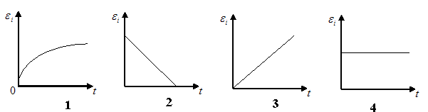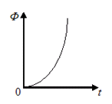**6.** На рисунке приведена квадратичная зависимость от времени магнитного потока, пронизывающего проводящий контур. При этом зависимости модуля ЭДС индукции, возникающей в контуре, от времени соответствует график …

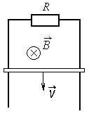**7.** По двум вертикальным проводящим рельсам может двигаться без трения проводник длиной *L* = 10 см и массой *m* = 6 г. Перпендикулярно к плоскости чертежа создано магнитное поле с индукцией *B* = 1 Тл. Найти скорость установившегося движения проводника, если между верхними концами рельсов включен резистор с сопротивлением *R* = 2 Ом.

**8.** Сила тока, протекающего в катушке, изменяется по закону *I* = 1 – 0,2*t*. Если при этом на концах катушки наводится ЭДС самоиндукции  = 2,0·10-2 В, то индуктивность катушки равна …

**9.** Имеется катушка индуктивности *L* = 0,2 Гн и сопротивление *R*= 1,64 Ом. Если в момент времени *t*= 0 ее концы замкнуть накоротко, то через время *t*= 0,1 с ток в катушке уменьшится в … раз.

**10.** Определите максимальную силу тока смещения *I*см*max*между пластинами плоского конденсатора, если заряд на обкладках конденсатора меняется по закону *q* = 50 sin 10³ *t* (мКл).

**ИДЗ «Электромагнетизм»**

**Вариант 4**

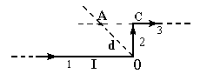**1.** Бесконечно длинный прямой провод­ник, по которому течет ток *I* **=** 5,0 А, согнут под прямым углом так, как показано на рисунке. Найти индукцию магнитного поля в точке А, лежащей на биссектрисе прямого угла на расстоянии *d* = 10 см от вершины угла.

**2.** В каком случае циркуляция вектора индукции магнитного поля по контуру *L* минимальна? Подтвердите Ваш выбор расчетом.

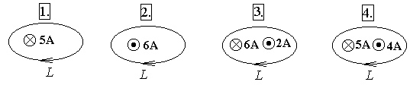

**3.** Два прямолинейных длинных проводника расположены параллельно друг другу на расстоянии *d* = 10 см. По проводникам в одном направлении текут токи *I*1 =*I*2 = 5 А. В точке М, находящейся на расстоянии *а* = 10 см от каждого проводника, находится третий проводник с током *I*3 = 5 А, направление которого противоположно двум первым. Найдите направление и модуль силы Ампера, с которой поле, создаваемое двумя первыми проводниками с током, действует на единицу длины третьего проводника.

**4.** В однородное магнитное поле с индукцией *В* = 0,1 Тл помещена квадратная рамка площадью *S* = 25 см2 . нормаль к плоскости составляет с направлением магнитного поля угол 600. Определить вращающий момент, действующий на рамку, если по ней течет ток *I* = 2 А.

**5.**  Заряженная частица прошла ускоряющую разность потенциалов и влетела в скрещенные под прямым углом поля: электрическое с напряженностью *Е =* 4 кВ/м и магнитное с индукцией *В =* 0,2 Тл. Определите ускоряющую разность потенциалов *U*, если, двигаясь перпендикулярно полям, частица не испытывает отклонений от прямолинейной трапеции. Отношение заряда к массе частицы  = 9,64·107Кл/кг. Чему будет равен период обращения и радиус траектории частицы, если электрическое поле выключить?

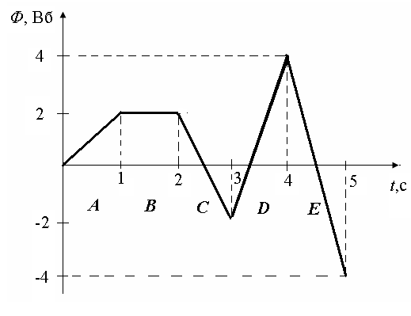**6.** На рисунке представлена зависимость магнитного потока, пронизывающего некоторый замкнутый контур, от времени.

ЭДС индукции в контуре отрицательна и по величине минимальна на интервале …

1) *С* 2) *D* 3) *B*

4) *E*  5) *А*

**7.** Тонкий медный провод массой *m =* 5 г согнут в виде квадрата и концы его замкнуты. Квадрат помещен в однородное магнитное поле с индукцией *В =* 0,2 Тл так, что его плоскость перпендикулярна линиям поля. Определите заряд Δ*q*, который потечет по проводнику, если квадрат, потянув за противоположные вершины, вытянут в линию.

**8.** За время Δ*t* = 0,5 с на концах катушки наводится ЭДС самоиндукции *εis*= 25 В. Если при этом сила тока в цепи равномерно изменилась от *I*1 = 10 A до *I*2 = 5 A, то индуктивность катушки равна …

**9.**Имеется катушка индуктивностью *L* = 0,1 Гн и сопротивлением *R* =0,8 Ом. Определить, во сколько раз уменьшится сила тока через *t* = 30 мс, если источник тока отключить и катушку замкнуть накоротко.

**10.** Полная система уравнений Максвелла для электромагнитного поля имеет вид:

1)  2) 

3)  4) 

Следующая система уравнений:

 

 

справедлива для переменного электромагнитного поля …

1. при наличии заряженных тел и токов проводимости
2. в отсутствие токов проводимости
3. в отсутствие заряженных тел
4. в отсутствие заряженных тел и токов проводимости

**ИДЗ «Электромагнетизм»**

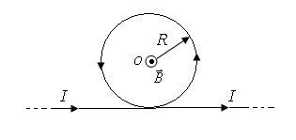 **Вариант 5**

**1.** Найти индукцию магнитного поля в центре петли радиусом *R* = 10 см, образованной бесконечно длинным тонким провод­ни­ком с током *I* = 50 А изогнутым так, как показано на рисунке.

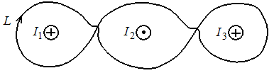**2.** На рисунке показаны сечения 3–х длинных параллельных проводников с токами и замкнутый контур *L* , для которого указано направление обхода . Если *I*1 = *I*2 = *I*3 = 1 *А*, то циркуляция вектора напряженности магнитного поля по контуру *L* равна …

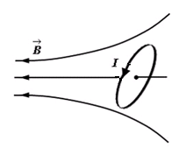**3.** Горизонтальный проводник длиной *l =* 0,2 ми массой *m =* 0,01 кг,подвешенный на двух тонких нитях, находится в однородном вертикальном магнитном поле с индукцией *В =* 0,25 Тл. На какой угол от вертикали отклонятся нити, поддерживающие проводник, если по проводнику пропустить ток *I =* 2 А? Массой нитей пренебречь.

**4.** Небольшой контур с током *I* помещен в неоднородное магнитное поле с индукцией $\vec{B}$. Плоскость контура перпендикулярна плоскости чертежа, но не перпендикулярна линиям индукции. Под действием поля контур …

1) повернется против часовой стрелки и сместится влево

2) повернется против часовой стрелки и сместится вправо

3) повернется по часовой стрелке и сместится вправо

4) повернется по часовой стрелке и сместится влево

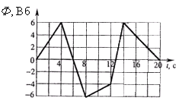**5.** В однородном магнитном поле с индукцией *В* = 2,0 Тл, движется протон. Траектория его движения представляет собой винтовую линию радиуса *R* = 1,0 мм и шагом *h* = 6,0 мм. Вычислить кинетическую энергию *W*К протона.

**6.** Магнитный поток через контур с сопротивлением, равным *R* = 3 Ом, меняется так, как показано на графике. В момент времени *t* = 6 с индукционный ток в контуре равен …

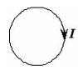**7.**В однородном магнитном поле с индукцией *В* = 1,0 Тл находится прямой проводник длиной *l* = 20 см, концы которого замкнуты вне поля. Сопротивление всей цепи равно *R* = 0,1 Ом. Найти силу *F*, которую нужно приложить к проводу, чтобы перемещать его перпендикулярно линиям индукции со скоростью υ = 2,5 м/с.

**8.** Сила тока в проводящем контуре индуктивностью 100 мГн изменяется с течением времени по закону *I* = (2 +0,3t) (в единицах СИ).

Абсолютная величина ЭДС самоиндукции равна ; при этом индукционный ток направлен …

1) 0,03 В; по часовой стрелке 2) 0,2 В; по часовой стрелке

3) 0,2 В; против часовой стрелки 4) 0,03 В; против часовой стрелки

**9.**  К источнику тока с внутренним сопротивлением *Ri* = 2 Ом подключают катушку индуктивностью *L* = 0,5 Гн и сопротивлением *R* = 8Ом. Найти время *t*, в течение которого ток в катушке, нарастая, достигает значения, отличающегося от максимального на 1%.

**10.** Полная система уравнений Максвелла для электромагнитного поля в интегральной форме имеет вид:  
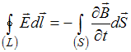, 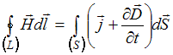,  
http://mypage.i-exam.ru/pic/1253_183419/DF83E0F3691BD02F79EDE105200CD37B.png, http://mypage.i-exam.ru/pic/1253_183419/E099AF7CA03D8453091309AE0557F37D.png 0.  
Следующая система уравнений:  
http://mypage.i-exam.ru/pic/1253_183419/447224DDCBC30A592DFE22D1F5749F1B.png, http://mypage.i-exam.ru/pic/1253_183419/8EF2850F573648FE42047F968B882793.png,

 

справедлива для …

1) электромагнитного поля при наличии заряженных тел и в отсутствие токов проводимости

2) электромагнитного поля в отсутствие заряженных тел и токов проводимости

3) стационарных электрических и магнитных полей

4) электромагнитного поля при наличии заряженных тел и токов проводимости

**ИДЗ «Электромагнетизм»**

**Вариант 6**

**1.** 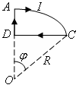По контуру, приведенному на рисунке, течет ток . Найдите направление и модуль вектора  магнитного поля контура в точке *О*, расположенной в центре дуги *АС*радиуса  с углом φ = 60°.

**2.** В каком случае циркуляция вектора индукции магнитного поля по контуру Г равна нулю? Укажите его номер. Подтвердите Ваш выбор расчетом.

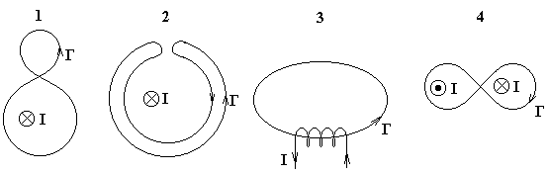

**3.** Четыре длинных проводника с током находятся в вершинах квадрата со стороной *а* = 20 см. Токи равны *I*1 = *I*2 = *I*3 = *I*4 =10 A и направлены в одну сторону. Определить силу, действующую на единицу длины проводника со стороны трех проводников с током на четвертый.

**4.**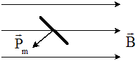 Рамка с током с магнитным дипольным моментом ${\vec{p}}_{m}$, направление которого указано на рисунке, находится в однородном магнитном поле.

Момент сил, действующих на магнитный диполь, направлен …

1) перпендикулярно плоскости рисунка к нам

2) перпендикулярно плоскости рисунка от нас

3) противоположно вектору магнитной индукции

4) по направлению вектора магнитной индукции

**5.** Два однозарядных иона, пройдя одинаковую ускоряющую разность потенциалов, влетели в однородное магнитное поле перпендикулярно линиям индукции. Один ион, масса *m*1 которого равна 12 а.е.м., описал дугу окружности радиусом *R*1 = 4 см. Определить массу *m*2 другого иона, который описал дугу окружности радиусом *R*2 = 6 см.

**6.** На рисунке представлена зависимость магнитного потока, пронизывающего некоторый замкнутый контур, от времени. ЭДС индукции в контуре на интервале Е равна …

**7.** В магнитном поле, индукция которого равна *В* = 0,1 Тл, помещена квадратная рамка из медной проволоки. Площадь поперечного сечения проволоки *s* = 1 мм2, площадь рамки 25 см2, нормаль к плоскости рамки направлена по силовым линиям поля. Какое количество электричества пройдет по контуру рамки при исчезновении магнитного поля? Удельное сопротивление меди ρ = 1,7·10-8 Ом·м.

**8.** Через контур, индуктивность которого *L* = 0,05 Гн, течет ток, изменяющийся по закону *I* = 0,8 sin 600*t* , *A*. Определить амплитудное значение ЭДС самоиндукции, возникающей в контуре.

**9.**  Цепь состоит из катушки индуктивностью *L* = 1 Гн и сопротивлением *R* = 10 Ом. Источник тока можно отключать, не разрывая цепи. Определить время *t*, по истечении которого сила тока уменьшится до 0,001 первоначального значения.

**10.** Напряженность электрического поля плоского воздушного конденсатора изменяется по закону *E*=10⋅sin1010π*t* (В/м). Определите максимальное значение плотности тока смещения. Укажите номер правильного ответа.

При расчете принять ε0 = 8,85·10-12 Ф/м..

**ИДЗ «Электромагнетизм»**

**Вариант 7**

**1.** По трем бесконечно длинным параллельным проводникам, расстояние между которыми *а=* 10 см, текут токи *I*1 *=* 5 A, *I*2 *=* 10 Аи *I*3 *=* 5 A*.* Направления токов в сечениях проводника показаны на рисунке. Определите индукцию магнитного поля  в точках А, удаленной на *а* / 2от первого провода, и в точке С, удаленной на *а* / 2 от третьего провода.

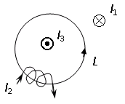**2.** Чему равна в СИ циркуляция вектора  по контуру обхода *L* в вакууме (см. рисунок), если *I*1=1 A, *I*2=2 A, *I*3=3 A? Укажите номер правильного ответа. μ0=4π⋅10-7 Гн/м.

1) -4π⋅10-7 Тл⋅м 2) -12π⋅10-7 Тл⋅м.

3) 16π⋅10-7 Тл⋅м. 4) 12π⋅10-7 Тл⋅м.

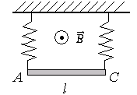**3.** Прямолинейный проводящий стержень *АС* (см.рисунок) массой *m* = 0,10 кг и длиной *l =* 50 см подвешен горизонтально на двух одинаковых вертикальных пружинах в однородном магнитном поле  *B =* 0,2 Тл. Вектор индукции $\vec{B}$ перпендикулярен плоскости рисунка и направлен к нам. Если с помощью легких проводов, параллельных $\vec{B}$, к стержню подвести электрический ток I, то растяжение пружин станет **вдвое меньше, чем в** **отсутствие тока**. Показать направление тока в проводнике и определить его величину.

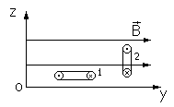**4.** Квадратная проволочная рамка со стороной *а* = 10 см и током *I* = 20А помещена в однородное магнитное поле с индукцией *В* = 10-2 Тл. В каком положении рамка с током испытывает действие вращающего момента?

Определите максимальное значение вращающего момента *М*мах,действующего на рамку.

**5.** Заряженная частица движется равномерно прямолинейно в скрещенных по прямым углом однородных электрическом и магнитном полях. Найдите отношение времен *n* = *t*1/*t*2, за которые при выключении магнитного *t*1 или электрического *t*2 полей вектор скорости частицы составляет с первоначальным направлением угол α = 450. Силой тяжести пренебречь.

**6.** Проволочная рамка вращается с постоянной скоростью в однородном магнитном поле (см. рисунок). Какой из графиков соответствует зависимости силы тока от времени?

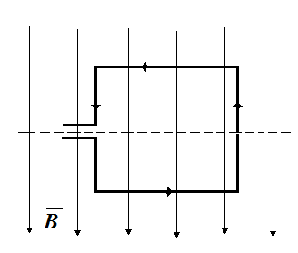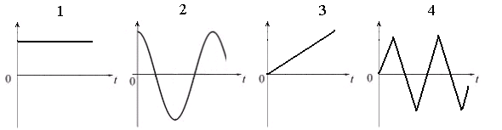**7.** Горизонтальный стержень длиной *l =* 1 м вращается вокруг вертикальной оси, проходящей через один из его концов. Ось вращения параллельна магнитному полю, индукция которого *В =* 50 мкТл*.* При какой частоте вращения стержня разность потенциалов на концах этого стержня равна *U =* 1 мВ?

**8.** В проводнике индуктивностью 50 мГн сила тока в течение 0,1 с равномерно возрастает с 5 А до некоторого конечного значения. При этом в проводнике возбуждается ЭДС самоиндукции, равная 5 мВ. Определить конечное значение силы тока в проводнике.

**9.**Определить, через сколько времени сила тока замыкания достигнет 80**%** предельного значения, если источник тока замыкают на катушку сопротивлением *R* = 10 и индуктивностью *L* = 0,8 Гн.

**10.** Установите соответствие между уравнениями Максвелла и их физическим смыслом.

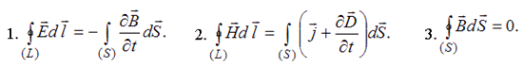

*Укажите соответствие* ***для каждого*** *нумерованного элемента задания*

1) Изменяющееся со временем магнитное поле порождает вихревое электрическое поле.

2) Источником электрического поля являются свободные электричекские заряды.

3) «Магнитных зарядов» не существует: силовые линии магнитного поля замкнуты.

4) Источником вихревого магнитного поля помимо токов проводимости является изменяющееся со временем электрическое поле.

**ИДЗ «Электромагнетизм»**

**Вариант 8**

**1.** Два прямолинейных бесконечно длинных провод­ника расположены пер­пен­ди­кулярно друг другу и находятся во взаимно пер­пен­дикулярных плоскос­тях. Найти индукции *В*1 и *В*2 магнитного поля в точках *М*1 и *М*2, если токи *I*1 = 2 A и *I*2 = 3 А. Расстояния АМ1=АМ2=1см, АВ = 2 см. 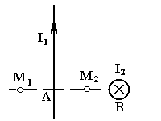

**2.** В каком случае циркуляция вектора индукции магнитного поля по контуру *L* наибольшая? Все токи одинаковы. Укажите его номер. Подтвердите ваш выбор расчетом.

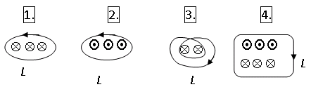

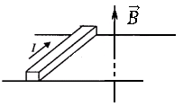**3.** На двух горизонтальных рельсах, между которыми расстояние  
*l* = 60 см, лежит стержень перпендикулярно им. Определить силу тока *I*, который надо пропустить по стержню, чтобы он двигался прямолинейно и равномерно по рельсам. Рельсы и стержень находятся в вертикальном магнитном поле с индукцией *В* = 60 мТл. Масса стержня *m* = 0,5 кг, коэффициент трения стержня о рельсы μ = 0,1. Найти работу *А*, которую совершит сила, перемещая стержень на расстояние *х* = 25 см.

**4.** В каком случае вращающий момент *М*, действующий на контур с током, находящийся во внешнем магнитном поле, максимален? Индукция поля и ток в контуре во всех случаях одинаковые.

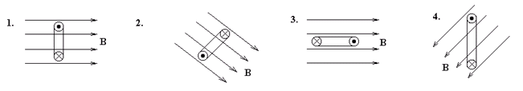

**5.** Заряженная частица движется равномерно и прямолинейно в направлении, перпендикулярном к скрещенным электрическому и магнитному полям. Для определения скорости ее движения сначала выключили электрическое поле и определили радиус окружности *R* = 10 см. Затем оставили только электрическое поле, отключив магнитное и определили, что линейное отклонение частицы от ее первоначального направления движения составило *l* = 20 см за время *t* = 1·10-5 с. Найти по этим данным скорость частицы.

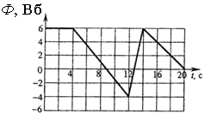**6.** Магнитный поток через контур с сопротивлением, равным *R* = 4 Ом, меняется так, как показано на графике. В момент времени *t* = 10 с индукционный ток в контуре равен …

**7.**По длинному прямому проводу течет ток. Вблизи провода расположена квадратная рамка из тонкого провода сопротивлением *R* = 0,02 Ом. Провод лежит в плоскости рамки и параллелен двум ее сторонам, расстояния до которых от провода соответственно равны *а*1=10см и *а*2 = 20 см. Найти силу тока в проводе, если при его выключении через рамку протекло количество электричества *q* = 693 мкКл.

**8.** Площадь поперечного сечения соленоида *S* = 5 см2, число витков *N* = 1200. При силе тока *I* = 2А индукция магнитного поля внутри соленоида В = 0,01Тл. Индуктивность *L* соленоида равна …

**9.** Обмотка тороидасодержит *n* = 10 витков на каждый сантиметр длины. Сердечник немагнитный. При какой силе тока  *I* в обмотке плотность энергии ω магнитного поля равна 1 Дж/м3?

**10.** Полная система уравнений Максвелла для электромагнитного поля имеет вид:

1)  2) 

3)  4) 

Следующая система уравнений:

 

 

справедлива …

1. в отсутствие заряженных тел и токов проводимости
2. при наличии заряженных тел и токов проводимости
3. при наличии токов проводимости и в отсутствие заряженных тел
4. при наличии заряженных тел и в отсутствие токов проводимости

**ИДЗ «Электромагнетизм»**

**Вариант 9**

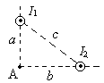**1.**  По двум бесконечно длинным параллельным проводам, расстояние между которыми *с* = 50 см, текут токи по *I*1 *= I*2 *=* 100 А в одном направлении. Найти индукцию магнитного поля в точке А, удаленной на расстояние *а* = 30 см от одного и *b* = 40 смот другого провода.

**2.** Рассчитайте чему равна в СИ циркуляция вектора  по контуру обхода *L* в вакууме (см. рисунок), если   
*I*1=1 А, *I*2=2 А, *I*3=3 А, *I*4=5 А. Укажите номер правильного ответа.



1) -4π⋅10-7 Тл⋅м. 2) -16π⋅10-7 Тл⋅м.

3) 4π⋅10-7 Тл⋅м. 4) 16π⋅10-7 Тл⋅м.

**3.** Два прямолинейных длинных проводника расположены параллельно друг другу на расстоянии *d* = 20 см. По проводникам в одном направлении текут токи *I*1 = *I*2 = 10 *А*. В точке *М*, находящейся на расстоянии *а* = 20 см от каждого проводника, находится третий проводник с током *I*3 = 5 А, направление которого совпадает с направлением тока в двух первых. Определить направление и модуль силы Ампера, с которой поле, создаваемое двумя первыми проводниками с током, действует на единицу длины третьего проводника.

**4.**  В однородном магнитном поле с индукцией *В* = 0,5 Тл находится прямоугольная рамка длиной *а* = 8 см и шириной b = 4 см, содержащая *N* = 200 витков тонкой проволоки. Ток в рамке *I* = 0,5 А, а плоскость рамки параллельна линиям магнитной индукции. Определить магнитный момент рамки.

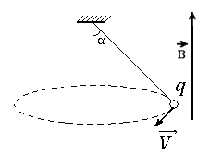**5.** Шарик массой *m* = 10 г и зарядом *q* = 5·10-2 К, подвешенный на невесомой нерастяжимой нити, равномерно вращается по окружности в горизонтальной плоскости (см. рисунок). Найти радиус окружности, если скорость шарика υ = 1 м/с. Учесть, что имеется однородное магнитное поле с индукцией *В* = 1 Тл, линии которого направлены вертикально вверх. Угол α = 450.

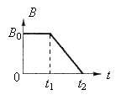**6.** Проволочное кольцо радиусом *r* =20 см, имеющее сопротивление *R* = 0,1 Ом, помещено в переменное однородное магнитное поле, перпендикулярное его плоскости. Магнитная индукция изменяется линейно, как показано на рисунке, где *B*0 = 2·10-2 Тл, *t*1 = 2·10-2 с и *t*2 = 3·10-2 с. Какой электрический заряд Δ*q* (в мкКл) пройдет по кольцу?

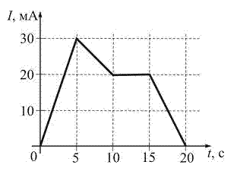**7**. В однородном магнитном поле, индукция которого *В* = 0,8 Тл, равномерно вращается рамка с угловой скоростью ω= 15 рад/с. Площадь рамки *S* = 150 см2. Ось вращения находится в плоскости рамки и составляет угол α = 300 с направлением магнитного поля. Найти максимальную ЭДС индукции во вращающейся рамке.

**8.** На рисунке показана зависимость силы тока от времени в электрической цепи с индуктивностью *L* = 1 мГн.

Модуль среднего значения ЭДС самоиндукции в интервале от 15 до 20 с ( в мкВ) равен …

**9.** Катушку индуктивностью *L* = 0,6 Гн подключают к источнику тока. Определить сопротивление катушки, если за время *t* = 3 с сила тока через катушку достигает 80 % предельного значения.

**10.** Полная система уравнений Максвелла для электромагнитного поля имеет вид:

1)  2) 

3)  4) 

Следующая система уравнений:

 

 

справедлива …

1. в отсутствие заряженных тел и токов проводимости
2. в отсутствие токов проводимости
3. в отсутствие заряженных тел
4. при наличии заряженных тел и токов проводимости

**ИДЗ «Электромагнетизм»**

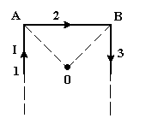 **Вариант 10**

**1.** Тонкий бесконечно длинный проводник с током *I* = 10 А согнут так, как показано на рисунке. Участок проводника АВ = *а* = 10 см. Определите индукцию *В* магнитного поля в точке О, находящейся на пересечении биссектрис прямых углов.

**2.** В каком случае циркуляция вектора индукции магнитного поля по контуру *L* равна нулю? Укажите его номер. Все токи одинаковые. Подтвердите ваш выбор расчетами.

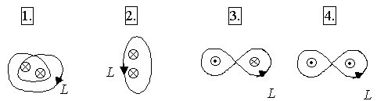

**3.** По прямому горизонтально расположенному проводу пропускают ток *I*1 = 15 А. Под ним на расстоянии *r* = 0,5 см находится параллельный ему алюминиевый провод, по которому пропускают ток *I*2 = 10 А. Определить, какова должна быть площадь поперечного сечения алюминиевого провода, чтобы он удерживался незакрепленным. Плотность алюминия ρ = 2700 кг/м3.

**4.** На каком рисунке энергия контура с током, находящегося во внешнем магнитном поле, минимальна? Укажите его номер и обоснуйте ответ.

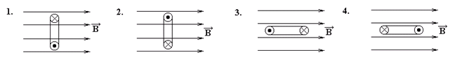

**5.** Заряженная частица движется по окружности радиусом *R* = 1 см в однородном магнитном поле с индукцией  *B =* 0,1 Тл. Параллельно магнитному полю возбуждено электрическое поле напряженностью  *E* = 100 В/м. Вычислить промежуток времени  *Δt*, в течение которого должно действовать электрическое поле, для того чтобы кинетическая энергия частицы возросла вдвое

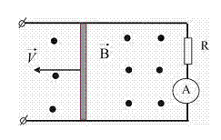**6.** По параллельным металлическим проводникам, расположенным в однородном магнитном поле, с постоянной скоростью перемещается перемычка.

Зависимости индукционного тока от времени соответствует график …

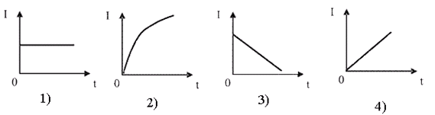

**7.** В однородном магнитном поле перпендикулярно силовым линиям расположена плоская проволочная рамка площадью *S* = 2·10-4 м2 и числом витков *n* = 50. Рамка замкнута на гальванометр. При повороте рамки на угол 1800 в цепи гальванометра протекает заряд *q* = 3· 10-4 Кл. Определить индукцию магнитного поля, если полное сопротивление цепи равно *R* = 40 Ом.

**8.** Сила тока, протекающего в катушке, изменяется по закону *I* = 1 – 0,2·*t*2. Если при этом на концах катушки в момент времени 5c наводится ЭДС самоиндукции величиной εs = 2,0·10-2 B, то индуктивность катушки (в Гн) равна …

**9.**  Длинный соленоид с площадью поперечного сечения *S* = 10 см² имеет *N*=500 витков. При силе тока *I* = 1А индукция магнитного поля внутри соленоида равна *B* = 10־³ Тл. Определите энергию *W* магнитного поля соленоида.

**10.** Одно из уравнений Максвелла представляет собой обобщение закона полного тока для поля в веществе и математически может быть выражено уравнением …

Укажите ***не менее двух*** вариантов ответа

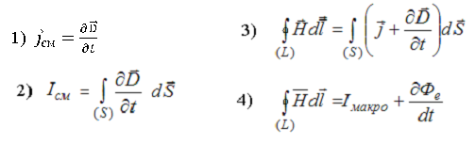

**ИДЗ «Электромагнетизм»**

**Вариант 11**

**1.** Тонкий провод согнут в форме квадрата со стороной *а* = 1,0 м. По проводу течет ток силой *I* = 10,0 А. Определите индукцию магнитного поля в центре квадрата. Решение поясните рисунком.

**2.** Укажите направление токов в проводниках 1 и 2, для которых циркуляция вектора  по двум контурам  и  будет одинаковой (см. рисунок). Выберите номер правильного ответа. Поясните ваш выбор. Все токи одинаковые.

**⊗**

🞊

*L*1

*L*2

1

2

1) 🞊1 🞊2 2) **⊗**1 **⊗**2 3) 🞊1 **⊗**2 4) **⊗**1 🞊2

**3**. Прямоугольная рамка со сторонами *а* = 40 см и *b* = 30 см расположена в одной плоскости с бесконечным прямолинейным проводом с током I = 6 А так, что длинные стороны рамки параллельны проводу. Сила тока в рамке *I1* = 1 А. Определить силы, действующие на каждую из сторон рамки, если ближайшая к проводу сторона рамки находится на расстоянии *с* = 10 см, а ток в ней сонаправлен току *I*.

**4.**  В каком из приведенных случаев контур с током будет выталкиваться в область более слабого магнитного поля?

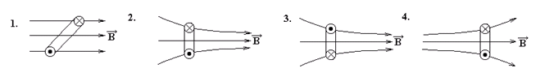

**5.** Частица массой *m* = 6,7·10-27 кг с электрическим зарядом *q* = 3,2·10-19 Кл движется со скоростью υ = 4,0·104 м/с под углом φ = 600 к линиям индукции магнитного поля. Индукция поля равна *B* = 30 мТл. Определить шаг спирали, по которой движется частица.

**6**. В однородном магнитном поле с индукцией *В* = 0,1 Тл движется проводник длиной *l* = 10 см. Скорость движения проводника υ = 15 м/с и направлена перпендикулярно к магнитному полю. Найти индуцированную в проводнике э.д.с. индукции ε.

**7.**Внутри соленоида длиной *l* = 2,0 м, имеющего *N* = 500 витков, находится проволочное кольцо, радиусом *r* = 2,0 см и сопротивлением   
*R* = 20 Ом. Плоскость кольца образует угол β = 300 с осью соленоида. Определить величину и направление тока, возникающего в кольце в конце второй секунды, если ток в соленоиде изменяется по закону *I*C = *kt*2, где *k* =1,0 А/с2. Считать соленоид длинным.

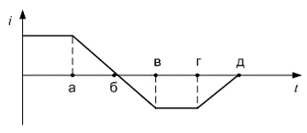**8.** На рисунке показана зависимость силы тока *i*, протекающего в катушке индуктивности, от времени *t*.

Изменение возникающей в катушке ЭДС самоиндукции $ε_{si}$ от времени правильно изображено на рисунке …

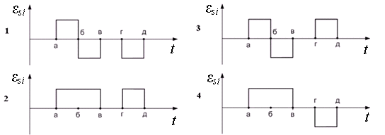

**9.** Определить, через сколько времени сила тока замыкания достигнет 0,95 предельного значения, если источник тока замыкают на катушку сопротивлением *R* = 12 Ом и индуктивностью 0,5 Гн.

**10.** Уравнения Максвелла являютсяосновными законамиклассической макроскопической электродинамики, сформулированными на основе обобщения важнейших законов электростатики и электромагнетизма. Эти уравнения в интегральной форме имеют вид:

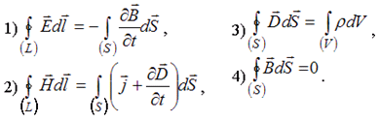

Второе уравнение Максвелла является обобщением …

*Варианты ответа:*

1. Теоремы Остроградского – Гаусса для электростатического поля в среде
2. Теоремы Остроградского – Гаусса для магнитного поля
3. Закона полного тока в среде
4. Закона электромагнитной индукции

**ИДЗ «Электромагнетизм»**

**Вариант 12**

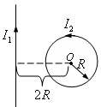**1.**  Вычислить модуль индукции результирующего магнитного поля, созданного токами *I*1 и *I*2, текущими по прямому бесконечно длинному проводнику и круговому контуру радиуса *R =* 20см в точке O (см. рисунок). Круговой контур и точка O лежат в плоскости чертежа; направление токов указано на рисунке, причем *I*1 *= I*2*=*10А*.*

**2.** Рассчитайте чему равна в СИ циркуляция вектора  по контуру обхода *L* в вакууме (см. рисунок), если   
*I*1=1 А, *I*2=2 А, *I*3=3 А, *I*4=4 А. Укажите номер правильного ответа.

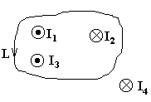

1) -4π⋅10-7 Тл⋅м 2) -8π⋅10-7 Тл⋅м.

3) 8π⋅10-7 Тл⋅м. 4) 16π⋅10-7 Тл⋅м.

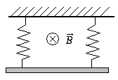**3.** Металлический стержень длины *l* = 20 см, прикрепленный к двум одинаковым вертикальным пружинам жесткости *k* = 10 Н/м каждая, находится в горизонтальном однородном магнитном поле с индукцией *В* = 0,2 Тл. По стержню пропускают ток *I* = 5А такого направления, что деформация пружины исчезает. Найти удлинение Δ*l* пружин после смены направления тока на противоположное.

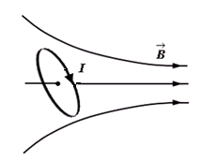**4.** Небольшой контур с током *I* помещен в неоднородное магнитное поле с индукцией $\vec{B}$. Плоскость контура перпендикулярна плоскости чертежа, но не перпендикулярна линиям индукции. Под действием поля контур …

1) повернется против часовой стрелки и сместится влево

2) повернется против часовой стрелки и сместится вправо

3) повернется по часовой стрелке и сместится вправо

4) повернется по часовой стрелке и сместится влево

**5.** Пучок ионов, имеющих одинаковые заряды *q*= 1,6·10-19 Кл (одновалентные ионы) и массы *m*1=33,4·10-27 кг и *m*2=36,7·10-27 кг, разгоняется электростатическим полем с разностью потенциалов *U* = 4,0 ·103 В, затем влетает в однородное магнитное поле перпендикулярно к линиям магнитного поля и к границе поля и, описав полуокружности, ионы вылетают двумя параллельными пучками, расстояние между которыми *h* = 1,6 см. Найти: 1) отношение v1/v2 скоростей ионов, с которыми они вылетают из электрического поля; 2) индукцию В магнитного поля

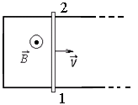**6.** Два рельса замкнуты на конце третьим проводником (см. рисунок). Четвертый проводник, параллельный ему и имеющий с рельсами надежный контакт в точках 1 и 2, катится по ним с некоторой скоростью $\vec{v}$ в магнитном поле с индукцией $\vec{B}$. Определив направление индукционного тока на участке цепи 1 –2, установить, в какой из точек 1 или 2 потенциал больше.

*Варианты ответов:*

1) от 2 к 1, φ2 > φ1 2) от 1 к 2, φ2 > φ1 3) от 2 к 1, φ1 > φ2 4) от 1 к 2, φ1 > φ2

**7.** В однородном магнитном полес индукцией *В* = 1 Тл помещен прямой проводник длиной *l* = 10 см. Концы проводника замкнуты гибким проводом, находящимся вне поля. Сопротивление всей цепи  *R* = 0,4 Ом. Какая мощность *N* потребуется для того, чтобы двигать проводник перпендикулярно к линиям индукции со скоростью υ = 20 м/с?

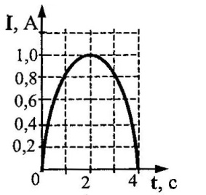**8.**На рисунке показано изменениесилы тока I в катушкеиндуктивности от времени. Модуль ЭДС самоиндукции принимает наименьшее значение в промежутках времени

1) 0 – 1 с и 2 – 3 с 2) 1 – 2 и 2 – 3 с

3) 0 – 1 с и 3 – 4 с 4) 2 –3 с и 3 – 4 с

**9.** Источник тока замкнули на катушку с сопротивлением *R* = 1,0 Ом и индуктивностью *L* = 1,0 Гн. Через какое время *t* сила тока *I* замыкания достигнет η = 0,8 предельного значения?

**10.** Полная система уравнений Максвелла для электромагнитного поля имеет вид:

1)  2) 

3)  4) 

Следующая система уравнений:



Справедлива для …

1) переменного электромагнитного поля при наличии заряженных тел и токов проводимости

2) стационарных электрических и магнитных полей при наличии заряженных тел и токов проводимости

3) стационарных электрических и магнитных полей в отсутствие заряженных тел

4) стационарных электрических и магнитных полей в отсутствие токов проводимости

**ИДЗ «Электромагнетизм»**

**Вариант 13**

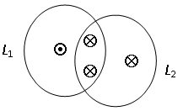**1.** Два круговых витка радиусом *R* = 4 см каждый расположены в параллельных плоскостях на расстоянии *d* = 10 см друг от друга. По виткам текут токи *I*1 *= I*2 = 2 А. Найдите индукцию *В* магнитного поля на оси витков в точке, находящейся на равном расстоянии от них. Задачу решить, когда: а) токи в витках текут в одном направлении; б) токи в витках текут в противоположных направлениях.

**2.** Для какого контура циркуляция вектора  будет наибольшей? В каком направлении его нужно обходить? Укажите номер правильного ответа. Поясните свой выбор. Все токи одинаковые.

1) *L*1, по часовой стрелке. 2) *L*1, против часовой стрелки.

3) *L*2, по часовой стрелке. 4) *L*2, против часовой стрелки.

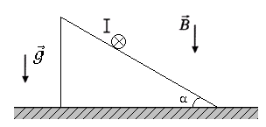**3.** На шероховатой плоскости, наклоненной под углом α = 300 к горизонту находится однородный цилиндрический проводник массой *m* = 100 г и длиной *l* = 57,7 см (см. рисунок).По проводнику пропускают ток в направлении «от нас», за плоскость рисунка, и вся система находится в однородном магнитном поле с индукцией *В* = 1 Тл, направленной вертикально вниз. При какой силе тока *I* цилиндр будет оставаться на месте, не скатываясь с плоскости и не накатываясь на неё?

**4.** В каком из приведенных случаев контур с током будет втягиваться в область более сильного магнитного поля?



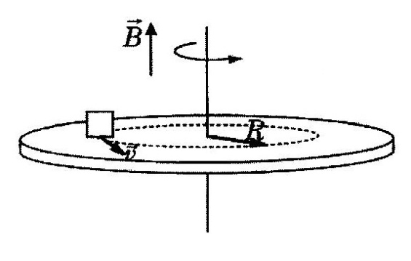**5.**  На шероховатом непроводящем диске, расположенном в горизонтальной плоскости, лежит точечное тело, находящееся на расстоянии *R* = 0,5 м от центра диска, и несущее заряд *q* = 75 мкКл. Диск равномерно вращается вокруг своей оси, совершая *n* = 0,5 оборота в секунду. Коэффициент трения между телом и поверхностью диска равен μ = 0,6. Какой должна быть минимальная масса *m* тела для того, чтобы в однородном магнитном поле с индукцией *В* = 2 Тл тело не скользило по поверхности диска?

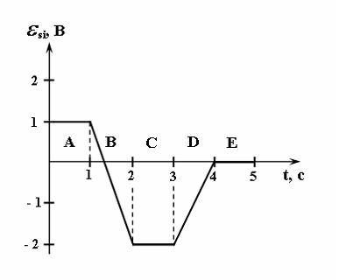

**6.** На рисунке представлена зависимость ЭДС индукции в контуре от времени. Магнитный поток сквозь площадку, ограниченную контуром, увеличивается со временем по закону *Ф* = *at*2 + *bt* + *c*, (*a*, *b*, *c* – постоянные ) в интервале …   
1) A 2) B 3) C 4) D 5) E

**7.** . На соленоид без сердечника длиной *l* = 144 см диаметром *D* = 5 см надет проволочный виток. Обмотка соленоида имеет *N* = 2000 витков и по ней течет ток *I* =2 А. Какая средняя ЭДС εср индуцируется в надетом на соленоид витке, когда ток в соленоиде спадет до нуля в течение времени   
*t* = 2 мс?

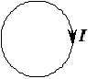**8.** Сила тока в проводящем круговом контуре индуктивностью 100 *мГн* изменяется с течением временипо закону *I* = (3 + 0,1*t*3)  (в единицах СИ):  
Абсолютная величина ЭДС самоиндукции в момент времени 2 *с* равна ____ ; при этом индукционный ток направлен …

1) 0,12 В; против часовой стрелки 2) 0,38 В; против часовой стрелки

3) 0,12 В; по часовой стрелке 4) 0,38; по часовой стрелке

**9.** Имеется катушка индуктивностью *L* =0,1 Гн и сопротивлением *R* = 0,8 Ом. Определить, во сколько раз уменьшится сила тока в катушке через *t* = 30 мс, если источник тока отключить и катушку замкнуть накоротко.

**10.** Уравнения Максвелла являютсяосновными законамиклассической макроскопической электродинамики, сформулированными на основе обобщения важнейших законов электростатики и электромагнетизма. Эти уравнения в интегральной форме имеют вид:

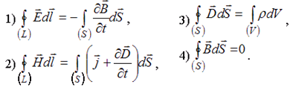

Первое уравнение Максвелла является обобщением …

*Варианты ответа:*

1. Закона электромагнитной индукции
2. Теоремы Остроградского – Гаусса для электростатического поля в среде
3. Теоремы Остроградского – Гаусса для магнитного поля
4. Закона полного тока в среде

**ИДЗ «Электромагнетизм»**

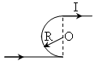**Вариант 14**

**1.** Ток *I = 5 А* течет по тонкому проводнику, изогнутому так, как показано на рисунке. Радиус изогнутой части проводника *R =* 12 см. Определить индукцию магнитного поля в точке *О*.

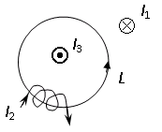**2**. Чему равна в СИ циркуляция вектора  по контуру обхода *L* в вакууме (см. рисунок), если *I*1=1 A, *I*2=2 A, *I*3=3 A? Укажите номер правильного ответа. μ0=4π⋅10-7 Гн/м.

1) 4π⋅10-7 Тл⋅м. 2) -12π⋅10-7 Тл⋅м.

3) 16π⋅10-7 Тл⋅м. 4) 12π⋅10-7 Тл⋅м.

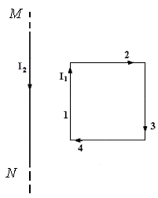**3.** Рядом с длинным прямым проводом *MN*, по которому течет ток *I*2 = 10 А, расположена квадратная рамка со стороной *а* = 3,0 см, по которой течет ток *I*1 = 2,0 А. Рамка лежит в одной плоскости с проводом MN так, что ее сторона, ближайшая к проводу, находится на расстоянии *l* = 2,0 см (см. рисунок). Определить направление и величину сил, действующих на каждую сторону рамки и на рамку в целом.

**4.**На проволочный виток радиусом *r* = 10 см, помещенный между полюсами магнита, действует максимальный механический момент *M* = 13·10-6 Н·м. Сила тока в витке *I* = 4 А. Определить индукцию *B* магнитного поля между полюсами магнита.

**5.** Заряженная частица влетела перпендикулярнолиниям индукции в однородное магнитное поле, созданное в среде. В результате взаимодействия с вещесчтвом частица, находясь в поле, потеряла половину своей первоначадльной энергии. Во сколько раз будут отличаться радиусы кривизны R траектории начала и конца пути?

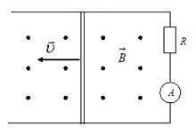**6.** По параллельным металлическим проводникам, расположенным в однородном магнитноми поле, с равномерно возрастающей скоростью перемещается проводяшая перемычка ( см. рис.).

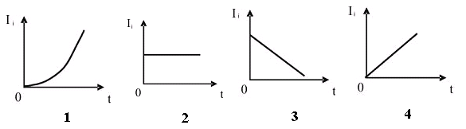 Если сопротивлением перемычки и направляющих можно пренебречь, то зависимость индукционного тока от времени можно представить графиком …

**7.** Кольцо, изготовленное из алюминиевой проволоки длиной 1 м, помещено в однородное магнитное поле. Площадь поперечного сечения проволоки равна 14 мм2, удельное сопротивление алюминия 2,8·10-8 Ом·м. Магнитное поле перпендикулярно к плоскости кольца. Чему будет равен индукционный ток, возникающий в кольце, если индукция магнитного поля начнет изменяться со скоростью 5 мТл/с?

**8.** Соленоид длиной *l* = 50 см и площадью поперечного сечения *S* = 2 см2 имеет индуктивность *L* = 2,0·10-7 Гн. При какой силе тока *I* объемная плотность энергии магнитного поля достигнет значения ω = 1·10-3 Дж/м3 ?

**9.** Через какое время *t* после выключения источника ЭДС в электрической цепи, состоящей из соленоида с индуктивностью *L*=1,0 Гн и сопротивлением *R*=10 Ом, установится ток, равный половине начального?

**10.** Установите соответствие между уравнениями Максвелла и их физическим смыслом.



*Укажите соответсвие* ***для каждого*** *нумерованного элемента задания*

1) изменяющееся со временем магнитное поле порождает вихревое эектрическое поле.

2) «магнитных зарядов» не существует: силовые линии магнитного поля замкнуты.

3) источником вихревого магнитного поля помимо токов проводимости является изменяющееся со временем электрическое поле.

4) источником электрического поля являются свободные электрические заряды.

**ИДЗ «Электромагнетизм»**

**Вариант 15**

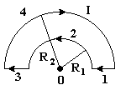**1.** По плоскому контуру из тонкого провода течет ток силой *I* = 10,0 А. Радиусы полуокружностей равны *R*1 = 0,10 м и *R*2 = 0,20 м (см. рисунок). Определите в точке 0 индукции магнитного поля *В*1, *В*2, *В*3, *В*4 и *В*, создаваемые участками 1, 2, 3, 4 и всем контуром.

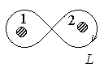2. Определите направление токов в проводниках 1 и 2, для которых циркуляция вектора  по контуру *L* будет минимальной. Выберите номер правильного ответа. Подтвердите ваш выбор расчетом.

1) 🞊1 🞊2 2) **⊗**1 **⊗**2 3) **⊗**1 🞊2 4) 🞊1 **⊗**2

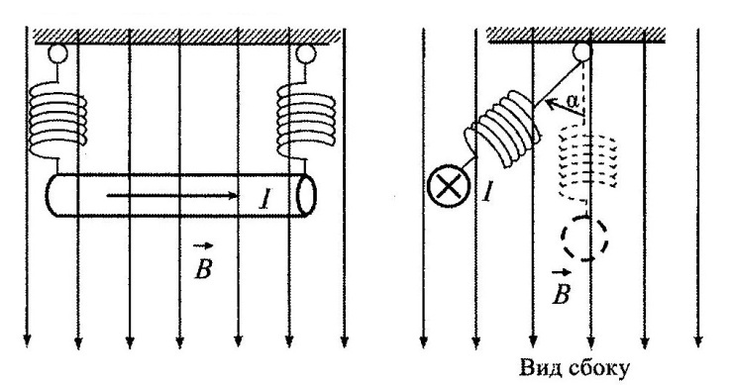**3.** По прямому горизонтальному проводнику длины 1 м с площадью поперечного сечения S, подвешенному с помощью двух одинаковых невесомых пружиной с коэффициентами упругости 100 Н/м, течет электрический ток *I* = 10 А. При включении вертикального магнитного поля с индукцией *В* = 0,1 Тл проводник отклонился от исходного положения так, что оси пружинок составляют с вертикалью угол α (см. рисунок). Абсолютное удлинение каждой из пружинок при этом составляет 7·10-3 м. Какова площадь поперечного сечения S провода? Плотность материала проводника 8000 кг/м3.

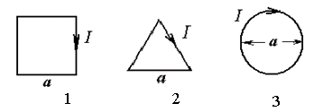**4.** В каком из случаев магнитный момент контура с током минимален? Токи одинаковы. Укажите номер соответствующего рисунка. Ответ обоснуйте математически.

**5.**  Протон, имеющий скорость υ =104 м/с, влетает в однородное магнитное поле с индукцией *B* = 0,01 Тл. Вектор скорости протона направлен под углом α = 600 к линиям индукции. Определить траекторию движения протона и путь, пройденный им по траектории за время *t*1 = 10 мкс.

**6.** Магнитный поток *Φ*, сцепленный с проводящим контуром, изменяется со временем так, как показано на рисунке на графике под номером 1.

Укажите номер графика, соответствующего зависимости от времени ЭДС индукции *ε i* , возникающей в контуре. Поясните свой выбор.

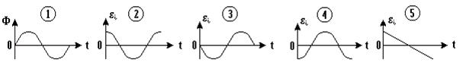

**7.** Внутри соленоида длиной *l* = 2 м, имеющего *N* = 500 витков, находится проволочное кольцо радиусом *r* = 2 см и сопротивлением *R* = 20 Ом. Плоскость кольца перпендикулярна линиям индукции магнитного поля соленоида. Какой ток будет идти по кольцу в конце второй секунды, если ток в соленоиде изменяется по закону *I C* = *k*·*t,* где *k* = 1 А/с. Соленоид считать длинным.

**8.** На рисунке показана зависимость силы тока от времени в электрической цепи с индуктивностью 1 мГн.

 Модуль среднего значения ЭДС самоиндукции в интервале от 5 до 10 с (в мкВ) равен …

1. 0 2) 2 3) 10 4) 20

**9.** Сила ока в цепи, индуктивность которой *L* = 0,2 Гн, после ее размыкания уменьшилась в 10 раз за время *t*  = 0,04 с. Определить сопротивление катушки *R* .

**10**. Полная система уравнений Максвелла для электромагнитного поля имеет вид:

1)  2) 

3)  4) 

Следующая система уравнений:

1)  2) 

3)  4) 

справедлива …

1) в отсутствие заряженных тел и токов проводимости

2) в отсутствие токов проводимости

3) в отсутствие заряженных тел 4) при наличии заряженных тел и токов проводимости

**ИДЗ «Электромагнетизм»**

**Вариант 16**

**1.** По тонкому проволочному кольцурадиусом *r* = 10 см течет ток *I* = 10 А. Не меняя силы тока в проводнике, ему придали форму квадрата. Определить: 1) магнитную индукцию *B*1 в центре кольца;

2) магнитную индукцию *B*2 в центре квадрата;

3) отношение *B*2/*B*1.

**2.** В каком случае циркуляция вектора индукции магнитного поля по контуру *L* минимальна? Подтвердите ваш выбор расчетом.

**⊗**

🞊

**⊗**

**⊗**

🞊

🞊

8 А

1 А

8 А

5 А

1 А

6 А

*L*

*L*

*L*

*L*

1.

2.

3.

4.

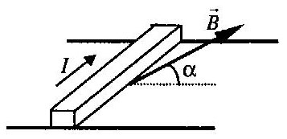**3.** На двух горизонтальных рельсах, расположенных на расстоянии   
*l* = 50 см, лежит стержень перпендикулярный к рельсам. Масса стержня *m* = 250 г, коэффициент трения между рельсами и стержнем μ = 0,4. Рельсы и стержень находятся в однородном магнитном поле, линии которого образуют со стержнем угол 900, а с горизонтом – угол α = 450. (см. рисунок). Индукция магнитного поля *В* = 0,5 Тл. Определить силу тока в стержне, при котором стержень движется по рельсам с ускорением *а* = 1 м/с2.

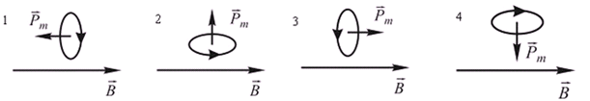 **4.**  Магнитный момент ${\vec{p}}_{m}$ контура с током ориентирован в однородном внешнем магнитном поле $\vec{B}$ так, как показано на рисунках. Положение контура неустойчиво и момент сил, действующих на него, равен нулю в случае …

**5.** Электрон, ускоренный разностью потенциалов *U* = 0,5 кВ, движется параллельно прямолинейному длинному проводнику на расстоянии *r* = 1 см от него. Определить силу, действующую на электрон, если через проводник пропускать ток *I* = 10 А.

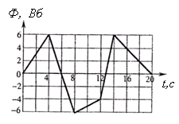**6.** Магнитный поток через контур с сопротивлением *r* = 2 Ом меняется так, как показано на рисунке. Определить величнину индукционного тока в момент времени *t* = 6 с.

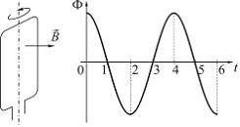**7.** Проводящая рамка вращается с постоянной угловой скоростью в однородном магнитном поле вокруг оси, лежащей в плоскости рамки и перпендикулярной вектору индукции $\vec{B}$ (см. рис.). На рисунке также представлен график зависимости от времени потока вектора магнитной индукции, пронизывающего рамку.

Максимальное значение магнитного потока Ф*m* = 4 *мВб*, сопротивление рамки *R* = 314 *Ом*, время измеряется в секундах. Получить уравнение, определяющее временную зависимость силы индукционного тока и определить величину индукционного ток а в момент времени *t* = 0,5 с.

**8.** Через катушку, индуктивность которой *L* = 20 мГн течет ток, изменяющийся со временем по закону *I* =*I*0 *sin* ω*t*, *I*o =10 А, ω =2π/*Т*, *Т* = 0,02 с. Определить значение ЭДС самоиндукции, возникающей в контуре, в момент времени t = 0,04 с.

**9.** При размыкании электрической цепи, содержащей катушку с индуктивностью и сопротивлением *R* = 10 м, сила тока за время *t* = 0,1 с убывает в 2 раза. Индуктивность *L* катушки равна …

**10.**  Приведена система уравнений Максвелла:

1) 

2) 

3) 

4) 

Она справедлива:

1) в отсутствие стационарных зарядов и токов проводимости

2) в отсутствие токов проводимости

3) в отсутствие заряженных тел

4) при наличии стационарных зарядов и токов проводимости

**ИДЗ «Электромагнетизм»**

**Вариант 17**

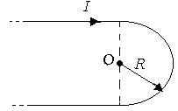**1.** Определить индукцию магнитного поля в точке О, если бесконечный проводник с током изогнут так, как показано на рисунке. Радиус изогнутой части проводника *R* = 5 cм. Сила тока в проводнике *I* = 8 А. Укажите номер формулы совпавшей с вашей.

**2.** Укажите направление токов в проводниках 1 и 2, для которых циркуляция вектора  по двум контурам  и  будет одинаковой (см. рисунок). Выберите номер правильного ответа. Поясните ваш выбор. Все токи одинаковые.

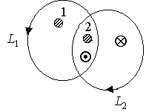

1) 🞊1 🞊2. 2) 🞊1 **⊗**2.

3) **⊗**1 🞊2. 4) **⊗**1 **⊗**2.

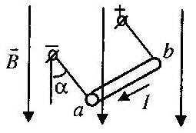**3.** В однородном магнитном поле, линии которого направлены вертикально вниз, подвешен на двух невесомых проволочках длиной *l*=34,6 см горизонтальный прямой проводник такой же длины и массой *m* = 20 г. Индукция магнитного поля *В* = 0,01 Тл. По проводнику пропускают постоянный ток силой *I* = 6 А, в результате чего проволочки отклоняются от вертикали на некоторый угол. Определить высоту *h* (относительно положения равновесия), на которую поднимается при этом проводник.

**4.** На проволочный виток радиусом*r* = 10 см, помещенный между полюсами магнита, действует максимальный механический момент *Mmax* = 6,5 мН·м. Сила тока  *I* в витке равна 2 А. Определить магнитную индукцию *B* поля между полюсами магнита. Действием магнитного поля Земли пренебречь.

**5.**  Электрон, влетев в однородное магнитное поле с магнитной индукцией *В* = 2 мТл, движется по круговой орбите радиусом *R* = 15 см. Определить магнитный момент pm эквивалентного кругового тока

**6.** Магнитный поток *Ф*, сцепленный с проводящим контуром, изменяется по закону *Ф* = *B·S·cos*. По какому закону будет изменяться ЭДС индукции εинд, наводимая в этом контуре? Укажите номер соответствующего графика. Поясните свой выбор.

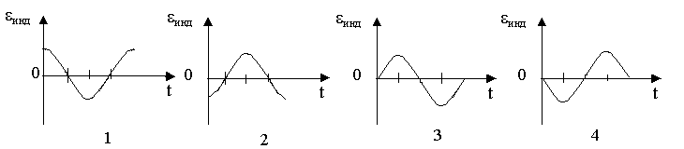

**7.** В однородном магнитном полес индукцией*B* = 0,35 Тл равномерно с частотой *n*  = 480 мин-1 вращается рамка, содержащая  *N* = 600 витков площадью  *S* = 50 см2. Ось вращения лежит в плоскости рамки и перпендикулярна линиям индукции. Определить максимальную ЭДС индукции ε*max* , возникающую в рамке.

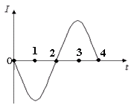**8.** Ток в проводящем контуре со временем *t* изменяется так, как показано на графике. В какие моменты времени *t* ЭДС самоиндукции в контуре равна нулю? Укажите сумму их номеров. Индуктивность контура постоянна.

**9.** Сила ока в цепи, сопротивление которой *R* = 3 Ом, после ее размыкания уменьшилась в η = 20 раз за время *t*  = 5 мс. Какова индуктивность *L* цепи?

**10.** Полная система уравнений Максвелла для электромагнитного поля имеет вид:

1)  2) 

3)  4) 

Электромагнитное поле может существовать в отсутствии токов проводимости и электрических зарядов на основании уравнений под номерами

**ИДЗ «Электромагнетизм»**

**Вариант 18**

**1.** Определить индукцию магнитного поля в точке *О* контура с током *I = 8 А.*  Радиус изогнутой части проводника *R* = 10 см(см. рисунок).

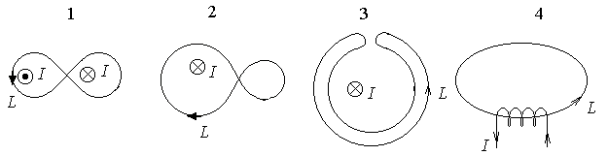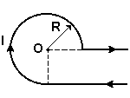**2.** В каком случае циркуляция вектора индукции магнитного поля по контуру *L* равна нулю? Укажите его номер. Подтвердите ваш выбор расчетом.

**3.**  Четыре длинных проводника с током находятся в вершинах квадрата со стороной *а* = 20 см. Токи равны *I*1 = *I*2 = *I*3 = *I*4 =10 A и направлены в одну сторону. Определить силу, действующую на единицу длины четвертого проводника со стороны трех проводников с током.

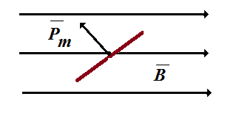**4.** Рамка с током с магнитным моментом, направление которого указано на рисунке, находится в однородном магнитном поле. Момент сил, действующий на рамку, направлен

1) перпендикулярно плоскости рисунка к нам

2) перпендикулярно плоскости рисунка от нас

3) по направлению вектора магнитной индукции

2) против направлению вектора магнитной индукции

**5.** Ионы двух изотопов с массами *m*1 = 6,5·10-26 кг и *m*2 = 6,8·10-26 кг, ускоренные разностью потенциалов *U* = 0,5 кВ, влетают в однородное магнитное поле с индукцией *B* =0,5 Тл перпендикулярно линиям индукции. Принимая заряд каждого иона равным элементарному заряду, определить, на сколько будут отличаться радиусы траекторий ионов изотопов в магнитном поле.

**6.** Магнитный поток, сцепленный с проводящим контуром и индуцирующий ЭДС в этом контуре, изменяется со временем по закону *Ф*= ε0·*t* + *t*², где ε0– ЭДС в момент времени *t* = 0. Укажите номер графика, соответствующего зависимости индукционного тока *I*инд от времени. *I*0 t t t t *I*0 *I*o *I*o

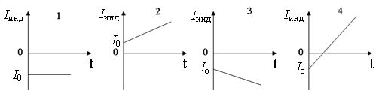

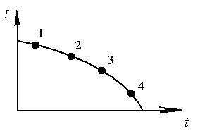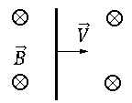**7.** Горизонтальный проводник движется равноускоренно в вертикальном однородном магнитном поле. Модуль индукции магнитного поля равен *В* = 0,5 Тл. Скорость проводника направлена горизонтально, перпендикулярно проводнику (см. рисунок). При начальной скорости проводника, равной нулю, и ускорении а = 8 м/с2, проводник переместился на 1 м. ЭДС индукции на концах проводника в конце движения равна 2 В. Чему равна длина проводника?

**8.** Ток в проводящем контуре изменяется со временем так, как изображено на графике. Укажите номер точки графика, которая соответствует минимальная ЭДС самоиндукции, возникающая в контуре. Считать, что L = const.

**9.**  Имеются два длинных соленоида, длины и сечения которых равны. Один соленоид имеет число витков на единицу длины *n*1 = 10 см ־¹, другой – *n*2 = 20 см ־¹. Во сколько раз отличаются объемные плотности энергии внутри этих соленоидов, если по обмоткам этих соленоидов течет одинаковый ток?

**10.**  Полная система уравнений Максвелла для электромагнитного поля имеет вид: 1)  2) 

3)  4) 

Следующая система уравнений

1)  2) 

3)  4) 

справедлива …

1) в отсутствие заряженных тел и токов проводимости

2) в отсутствие токов проводимости

3) в отсутствие заряженных тел при наличии токов проводимости

4) при наличии заряженных тел и токов проводимости

**ИДЗ «Электромагнетизм»**

**Вариант 19**

**1.** По двум бесконечно длинным прямым параллельным проводам текут токи *I*1 = 20 A и *I*2 = 30 *А* в одном направлении. Расстояние *d* между проводами равно 10 см. Вычислить магнитную индукцию в в точке, удаленной от обоих проводов на одинаковое расстояние *r* = 10 см.

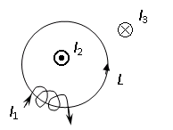**2.** Чему равна в СИ циркуляция вектора  по контуру обхода *L* в вакууме (см.рисунок), если *I*1=1 A, *I*2=3 A, *I*3=4 A? Укажите номер правильного ответа. μ0=4π⋅10-7 Гн/м.

1) -16π⋅10-7 Тл⋅ 2) 8π⋅10-7 Тл⋅м.

3) 0. 4) 24π⋅10-7 Тл⋅м.

**3.** На двух горизонтальных рельсах, расположенных на расстоянии   
*l* = 50 см, лежит стержень перпендикулярный к рельсам. Масса стержня m = 200 г, коэффициент трения между рельсами и стержнем μ = 0,2. Рельсы и стержень находятся в однородном магнитном поле, линии которого образуют со стержнем угол 900, а с горизонтом – угол α = 300 (см. рисунок). Индукция магнитного поля *В* = 200 мТл. Определить силу тока в стержне, при котором стержень движется по рельсам равномерно.

**4.** Магнитный момент ${\vec{p}}_{m}$ контура с током ориентирован в однородном внешнем магнитном поле $\vec{B}$ так, как показано на рисунках. Положению контура в устойчивом равновесии соответствует рисунок под номером … 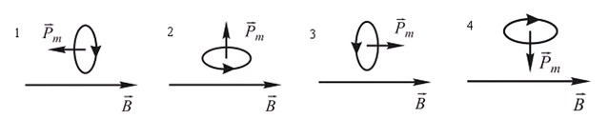

**5.** Протоны ускоряются в циклотроне в однородном магнитном поле с индукцией *В* = 1,2 Тл. Максимальный радиус кривизны траектории протонов составляет *R* = 40 см. Определить: 1) кинетическую энергию протонов в конце ускорения; 2) минимальную частоты ускоряющего напряжения, при которой протоны ускоряются до энергий *W*к = 20 МэВ.

**6.** Из двух проводников одинаковой длины *L* сделаны замкнутые контуры: квадрат (1) и кольцо (2). Эти контуры вращаются в однородном магнитном поле с одинаковой угловой скоростью ω вокруг неподвижных осей ОО', проходящих через центры контуров (см. рисунок).

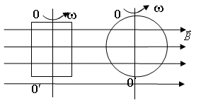В каком контуре (1 или 2) больше максимальное значение ЭДС индукции εm? Укажите номер правильного ответа.

1) ε >ε. 2) ε < ε. 3) ε = ε.

**7.** Замкнутый проводящий виток радиуса r = 10,0 см и сопротивлением R = 2,00 Ом, равномерно вращается с частотой n = 10 об/с вокруг оси, совпадающей с диаметром витка и перпендикулярной к однородному магнитному полу с индукцией B = 200 мТл. Найти : 1) амплитудное значение ЭДС индукции, возникающей в витке 2) количество теплоты Q, выделяемое в витке за *N* = 100 оборотов.

**8.** ЭДС самоиндукции, возникающая в контуре, изменяется со временем по закону, график которого изображен на рисунке *А*. По какому закону изменяется сила тока, текущего по этому контуру и индуцирующего эту ЭДС? Укажите номер соответствующего графика и поясните свой выбор.

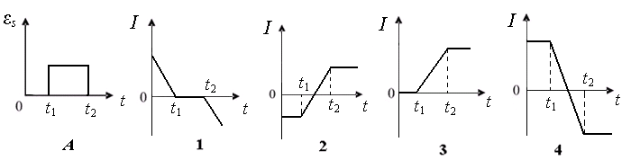

**9.** Индуктивность соленоида, немотаного в один слой на немагнитный каркас, равна *L* = 1,6 Гн. Длина соленоида *l* = 1 м, площадь сечения *S* = 20 см2. Сколько витков приходится на каждый сантиметр длины соленоида?

**10.** Полная система уравнений Максвелла для электромагнитного поля имеет вид:

1)  2) 

3)  4) 

Переменное магнитное поле можно использовать для ускорения заряженных частиц на основании уравнения под номером …

**ИДЗ «Электромагнетизм»**

**Вариант 20**

**1.** Ток *I* = 5,0 А течет по тонкому замкнутому проводнику (см. рисунок). Радиус изогнутой части проводника *R* = 120 мм, угол 2ϕ = 900. Найти магнитную индукцию в точке 0.

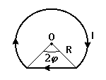**2**. В каком случае циркуляция вектора индукции магнитного поля по контуру *L* равна нулю? Укажите его номер. Все токи одинаковые. Подтвердите ваш выбор расчетами.

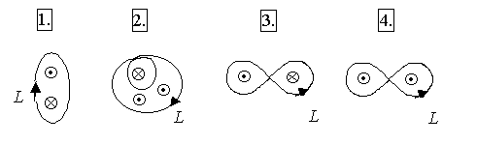

**3.** 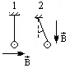В однородном магнитном поле (*В* = 0,2 Тл), линии которого направлены горизонтально и вправо, подвешен на двух невесомых проволочках горизонтальный проводник (рис.1) длиной *l* = 20см. По нему пропускают ток I1 (ток направлен на нас), проводник оказывается невесомым. 1) При массе проводника равна 0,04 кг, сила тока I1, текущего по нему, равна … 2) Если линии будут направлены вертикально вниз (рис 2), то при угле отклонения от вертикали в α= 300, сила тока I2  будет равной …

**4.** Рамка гальванометра длиной *а* = 4 см и шириной *b* = 1,5 см, содержащая *N* = 200 витков тонкой проволоки, находится в магнитном поле с индукцией *В* = 0,1 Тл. Плоскость рамки параллельна линиям индукции. Определить механический момент *М*, действующий на рамку, когда по витку течет ток *I* = 1 мА.

**5.** Электрон, ускоренный разностью потенциалов *U* = 8 кВ, влетает в однородное магнитное поле под углом α =450 к направлению поля и движется по винтовой траектории. Индукция магнитного поля *B* = 12 мТл. Определить радиус *R*  и шаг *h* винтовой траектории.

**6.** По параллельным металлическим проводникам, расположенным в однородном магнитноми поле, с равномерно возрастающей скоростью перемещается проводяшая перемычка ( см. рис.).

Если сопротивлением перемычки и направляющих можно пренебречь, то зависимость индукционного тока от времени можно представить графиком …



**7.** Проволочный виток радиусом *r* = 10 см и сопротивлением *R* =0,5 Ом расположен в однородном магнитном поле так, что его плоскость образует с линиями магнитного поля угол α = 300. Индукция магнитного поля изменяется по закону *B* = *a*+*bt*2, где *a* = 1,0 мТл, *b* = 2,0 мТл/с2. Найти мгновенную ЭДС *εi* и силу *i* индукционного тока в момент времени *t* = 5,0 с.

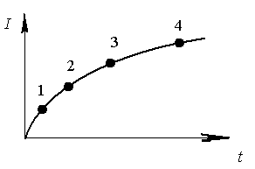**8.** Ток в проводящем контуре изменяется со временем так, как изображено на графике. Укажите номер точки графика, которая соответствует минимальная ЭДС самоиндукции, возникающая в контуре. Считать, что *L* = const.

**9.** Катушка имеет индуктивность *L* = 0,144 Гн и сопротивление  *R* = 10 Ом. Через какое время  *t* после включения в катушке потечет ток, равный половине установившегося?

**10.** Полная система уравнений Максвелла для электромагнитного поля имеет вид:

1)  2) 

3)  4) 

Существование электромагнитного поля в виде электромагнитных волн вытекает из уравнений под номерами